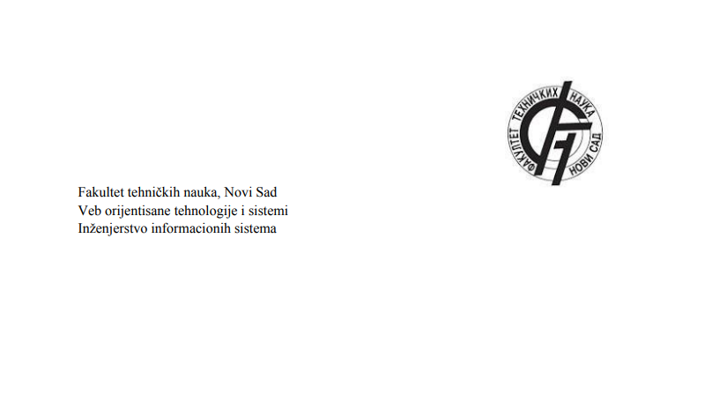

PROJEKTNA DOKUMENTACIJA VEB APLIKACIJE “Pčelarsko gazdinstvo – Nektar Podgorine”

Profesori:
Student: dr Srdjan Sladojević
Miloš Lukić IT81/2025 dr Marko Arsenović

Contents
1. Uvod 3
1.1 Svrha aplikacije 3
1.2 Opseg 4
1.3 Definicije 4
1.4 Skraćenice 5
2. Opis problema i motivacija 5
3. Arhitektura sistema 6
3.1. Opšti pregled 6
4. Funkcionalnosti 6
4.1. Početna strana 7
4.2. Katalog proizvoda 7
4.3. Recenzije (korisnički generisan sadržaj) 7
4.4. Vesti / blog o pčelarstvu 7
4.5. Pčelinjaci i vremenska prognoza 7
4.6. Nalozi i profil 7
4.7. Admin panel 8
4.8. Bezbednost 8
5. Zaključak 8
6. Reference 9

Uvod

Svrha aplikacije

Web aplikacija “Nektar Podgorine” osmišljena je sa ciljem optimizacije, digitalizacije i podrške poslovanju porodičnog pčelarskog gazdinstva.
- Neprecizna evidencija zaliha i prinosa: Ručni unos podataka o količini meda, broju košnica, matica, rojeva i pčelarske opreme često dovodi do neslaganja u stanju zaliha i planiranju sezonske proizvodnje.
- Neusklađenost između terena (pčelinjaka) i upravljanja: Vlasnici i pčelari troše previše vremena na administrativne beleške i sveske umesto na brigu o pčelama, dok menadžment nema pravovremeni uvid u trenutni status košnica i faza ciklusa proizvodnje.
- Kompleksnost praćenja prodaje i finansijskih tokova: Upravljanje narudžbinama kupaca, evidencija troškova nabavke tegli, repromaterijala, šećera za prihranu i troškova transporta otežavaju kontrolu nad budžetom gazdinstva.
- Nepreglednost dokumentacije: Arhiviranje izveštaja o selidbi pčela, veterinarskih potvrda, tretmana protiv varoe i evidencije o prinosima na papiru otežava naknadnu reviziju, potragu za specifičnim podacima i transparentnost poslovanja.
- Nepovezanost klimatskih uslova sa terenskim radovima: Nedostatak automatskog uvida u vremensku prognozu na lokaciji pčelinjaka otežava pravovremeno planiranje unosa hrane, vrcanja i selidbi košnica usled promene meteoroloških uslova koji utiču na aktivnost pčela.
Aplikacija Nektar Podgorine je koncipirana upravo sa ciljem da prevaziđe ove prepreke kroz centralizovano digitalno rešenje. Ona integriše ulogu vlasnika i terenskih radnika/pčelara, omogućavajući intuitivno upravljanje gazdinstvom, praćenje zaliha, finansija i transparentnu saradnju na jednom mestu.
Sistem podržava jasne nivoe pristupa kako bi se osigurala podela odgovornosti u preciznom radnom okruženju i obezbedila maksimalna efikasnost neophodna u modernom pčelarstvu.
Prijavljeni korisnik (pčelar/saradnik) ima mogućnost unosa podataka sa terena, praćenja stanja na pčelinjaku, unosa aktivnosti oko prihrane, selidbe i vrcanja meda, čime se postiže visok stepen ažurnosti informacija.
U okviru sistema postoji i administrator (vlasnik gazdinstva) sa proširenim ovlašćenjima. On je zadužen za globalno upravljanje poslovanjem, administraciju korisničkih naloga, upravljanje cenama i prodajom, kao i potpuni nadzor nad finansijskim tokovima i zalihama gotovih proizvoda.
U okviru sistema postoji i administrator (vlasnik gazdinstva) sa proširenim ovlašćenjima. On je zadužen za globalno upravljanje poslovanjem, administraciju korisničkih naloga, upravljanje cenama i prodajom, kao i potpuni nadzor nad finansijskim tokovima i zalihama gotovih proizvoda.

Opseg

Opseg projekta obuhvata web aplikaciju razvijenu pomoću ASP.NET MVC 5 arhitekture. Funkcionalni okvir aplikacije uključuje:
- Autentifikaciju i autorizaciju: sistem za prijavu baziran na ASP.NET Identity 2.x sa definisanim ulogama (Administrator i Korisnik) uz korišćenje OWIN middleware-a.
- Upravljanje pčelinjacima i košnicama: kreiranje, pregled i modifikacija lokacija i stanja košnica putem Entity Framework 6 (Code-First pristupa i migracija).
- Upravljanje proizvodnim ciklusima i zalihama: evidencija vrcanja, količina meda po vrstama, tegli i repromaterijala.
- Upravljanje porudžbinama i prodajom: praćenje zahteva kupaca i statusa isporuka.
- Integracija spoljnog API-ja: prikaz aktuelne vremenske prognoze (putem OpenWeatherMap servisa) za lokaciju pčelinjaka radi lakšeg planiranja pčelarskih radova i praćenja uticaja vremena na aktivnost pčela.
- Finansijski monitoring: praćenje priliva i odliva novčanih tokova gazdinstva.
- Korisnički interfejs: responzivan dizajn upotrebom Razor Views (.cshtml), Bootstrap 5 i jQuery/vanilla JavaScript-a (Fetch API) za asinhrone pozive i komunikaciju sa eksternim servisima.

Definicije
- Administrator (vlasnik gazdinstva): Korisnička uloga koja u sistemu poseduje najveći nivo privilegija: kontrola svih resursa, finansijskih izveštaja, cena i baze kupaca.
- Prijavljeni korisnik (pčelar/saradnik): Operativna uloga zadužena za unos podataka sa terena, evidenciju radova oko košnica i praćenje dnevnih aktivnosti na pčelinjaku.
- ASP.NET MVC 5: Arhitektonski obrazac (Model-View-Controller) za izgradnju web aplikacija koji obezbeđuje jasno razdvajanje slojeva poslovanja, interfejsa i podataka.
- Entity Framework 6 (Code-First): Objektno-relacioni meper (ORM) koji omogućava definisanje baze podataka kroz C# klase i upravljanje njenom strukturom pomoću migracija.
- ASP.NET Identity 2.x: Sistem za upravljanje korisničkim identitetom, autentifikacijom i autorizacijom zasnovanom na ulogama (Role-based).
- Realizacija projekta: Podrazumeva proces organizacije i donošenja odluka sa ciljem efikasne i konzistentne aktivnosti koja vodi ka uspešnom plasmanu pčelinjih proizvoda i održivom poslovanju gazdinstva.

Skraćenice

- ASP.NET – Active Server Pages Network (Tehnološki okvir za izradu web aplikacija)
- MVC - Model-View-Controller (Arhitektonski šablon)
- ORM - Objektno-relaciono mapiranje (eng. Object-Relational Mapping)
- UI - Korisnički interfejs (eng. User Interface)
- API – Programski interfejs aplikacije (eng. Application Programming Interface)
- DB - Baza podataka (eng. Database)
- CRUD - Kreiranje, čitanje, izmena, brisanje (Create, Read, Update, Delete)

2. Opis problema i motivacija
Manja porodična pčelarska gazdinstva prodaju med i ostalih proizvoda, uglavnom preko poznanstava, pijaca i društvenih mreža. Nemaju stalno mesto na kojem kupac može da vidi ponudu, sazna nešto o proizvodima i gazdinstvu, ili ostavi utisak nakon kupovine. Gazdinstvo “Nektar Podgorine” (porodica Lukić, okolina Valjeva) ima potrebu za jednostavnom web prezentacijom koja:
- prikazuje aktuelnu ponudu proizvoda sa cenama i opisima,
- objašnjava odakle proizvodi potiču (pčelinjaci, način rada),
- objavljuje kratke vesti o sezonskim radovima (prolećni pregled, vrcanje, priprema za zimu),
- omogućava kupcima da ostave recenziju i tako grade poverenje kod novih posetilaca,

Ciljne grupe: postojeći i potencijalni kupci meda i prirodnih proizvoda, ljubitelji zdrave ishrane.

3. Arhitektura sistema

3.1. Opšti pregled
Aplikacija prati standardnu MVC slojevitu arhitekturu. Zahtev prolaze kroz MVC rutiranje do kontrolera. Kontroler koristi ApplicationDbContext za pristup bazi, mapira entitete na view modele i prosleđuje ih Razor pogledu koji vraća HTML.

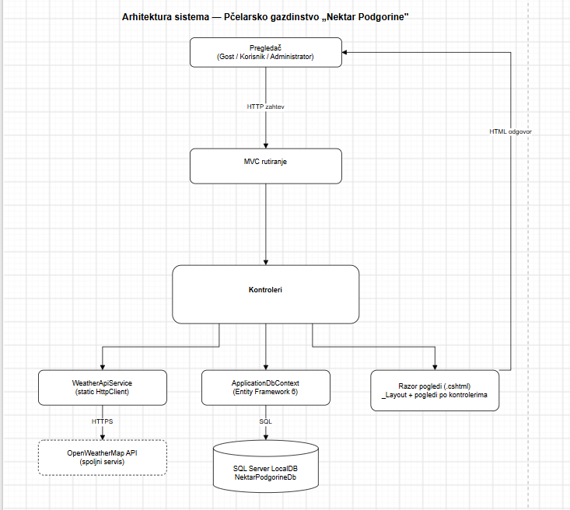

4. Funkcionalnosti

4.1. Početna strana
HomeController.Index učitava tri najnovije vesti i prosleđuje ih pogledu. Strana sadrži uvodni blok, kratak pregled ponude i sekciju „Najnovije iz gazdinstva".

4.2. Katalog proizvoda
Lista (Proizvodi/Index), javno dostupna, prikazuje sve proizvode sa slikom, cenom i kategorijom, filtriranje po kategoriji preko GET parametra kategorijaId.
Detalji (Proizvodi/Details/{id}) , javno dostupno, prikazuje pun opis, stanje, prosečnu ocenu, listu recenzija i formu za novu recenziju (za prijavljene korisnike).
Kreiranje / izmena / brisanje - samo administrator. Kreiranje i izmena podržavaju upload slike sa računara (multipart/form-data), slika se čuva u ~/Images/proizvodi/ pod GUID imenom, uz proveru ekstenzije i veličine.

4.3. Recenzije (korisnički generisan sadržaj)
RecenzijeController zahteva prijavu ([Authorize]). Korisnik ostavlja najviše jednu recenziju po proizvodu (provera pri kreiranju). Korisnik može da izmeni ili obriše samo sopstvenu recenziju, pokušaj nad tuđom vraća 403. Administrator može da obriše bilo koju recenziju, kroz stranicu proizvoda ili kroz admin panel. Prosečna ocena se računa i prikazuje na stranici proizvoda.

4.4. Vesti / blog o pčelarstvu
VestiController — Index i Details javno: Create, Edit, Delete samo za administratora. Autor vesti je prijavljeni administrator (AutorId). Vesti se prikazuju i na početnoj strani.

4.5. Pčelinjaci i vremenska prognoza
PcelinjaciController — Index i Details javno, upravljanje samo za administratora. Svaki pčelinjak ima geografsku širinu i dužinu. Na stranici Pcelinjaci/Details nalazi se widget “Vreme na pčelinjaku danas”. API ključ se čita iz Web.config -> appSettings -> WeatherApiKey; nije u kodu. Bez unetog ključa widget prikazuje poruku „Weather API nije podešen".

4.6. Nalozi i profil
AccountController, Register (ime i prezime, telefon, e-pošta, lozinka, korisnik se dodaje u rolu User i automatski prijavljuje), Login (sa zaključavanjem naloga), LogOff. ManageController ([Authorize]), pregled naloga, izmena profila, promena lozinke, pregled i upravljanje sopstvenim recenzijama („Moje recenzije").

4.7. Admin panel
Vidljiv samo administratoru (padajući meni „Administracija" u navigaciji, @if (User.IsInRole(“Admin”))).

Kontroler | Funkcije
AdminProizvodiController | Pregled svih proizvoda, CRUD nad kategorijama (brisanje kategorije sa proizvodima je blokirano)
AdminUsersController | Lista korisnika, promena role User - Admin, brisanje naloga (ne dozvoljava se nad sopstvenim)
AdminRecenzijeController | Pregled svih recenzija i brisanje (moderacija)

4.8. Bezbednost
- Autorizacija - proverava se na serveru, ne samo skrivanjem dugmadi. Osetljive akcije nose [Autorizacija(Roles = "Admin")] ili [Authorize]. Prijavljeni korisnik bez odgovarajuće role dobija 403 i stranicu „Zabranjen pristup" umesto tihe redirekcije na prijavu.
- Vlasništvo nad podacima - recenzije proverava recenzija.KorisnikId == User.Identity.GetUserId() || User.IsInRole("Admin").
- Lozinke - minimalno 8 karaktera, mala i velika slova, cifra i specijalni znak.
- Validacija unosa - Data Annotations na view modelima, klijentska validacija preko jQuery Validation (unobtrusive), serverska preko ModelState.IsValid.
- Kolačići - httpOnlyCookies="true".

5. Zaključak
Razvijena je funkcionalna web aplikacija koja pokriva sve postavljene ciljeve: javnu prezentaciju gazdinstva, katalog proizvoda sa filtriranjem, korisnički generisan sadržaj (recenzije), blog/vesti, kompletan administrativni panel i integraciju sa spoljnim servisom vremenske prognoze. Sistem koristi tri jasno razdvojene uloge sa serverski proverenom autorizacijom, ASP.NET Identity za autentikaciju i EF6 Code-First za rad sa bazom, bez hardkodovanog sadržaja, svi podaci dolaze iz baze, popunjeni kroz administrativni interfejs.
Aplikacija je bezbednosno očvrsnuta (CSRF zaštita na svim formama, politika lozinki, zaključavanje naloga, tematske stranice grešaka, uklonjena informativna zaglavlja) i testirana za sva tri toka korišćenja (gost, korisnik, administrator).

6. Reference

ASP.NET MVC 5 dokumentacija: https://learn.microsoft.com/sr-latn-rs/aspnet/mvc/overview/getting-started/introduction/getting-started
Entity Framework 6: https://learn.microsoft.com/sr-latn-rs/ef/ef6/ASP.NET
Bootstrap 5: https://getbootstrap.com/docs/5.2/getting-started/introduction/
jQuery Validation: https://api.jquery.com/
OpenWeatherMap, Current Weather Data: https://openweathermap.org/current

